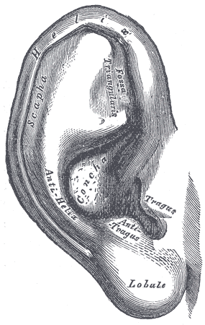
Spukschloss

Erzeugt zu eurem Begriff eine möglichst dichte und interessante
Klanglandschaft.
Erlaubt sind Laute, die ihr mit euren Stimmen machen könnt. Benutzt dabei bitte keine Worte - dafür dürft ihr aber zusätzlich Geräusche wie Reiben, Rascheln, Kratzen und Stampfen erzeugen.

Zoofachgeschäft

Erzeugt zu eurem Begriff eine möglichst dichte und interessante
Klanglandschaft.
Erlaubt sind Laute, die ihr mit euren Stimmen machen könnt. Benutzt dabei bitte keine Worte - dafür dürft ihr aber zusätzlich Geräusche wie Reiben, Rascheln, Kratzen und Stampfen erzeugen.

Großstadt

Erzeugt zu eurem Begriff eine möglichst dichte und interessante
Klanglandschaft.
Erlaubt sind Laute, die ihr mit euren Stimmen machen könnt. Benutzt dabei bitte keine Worte - dafür dürft ihr aber zusätzlich Geräusche wie Reiben, Rascheln, Kratzen und Stampfen erzeugen.

Bauernhof

Erzeugt zu eurem Begriff eine möglichst dichte und interessante
Klanglandschaft.
Erlaubt sind Laute, die ihr mit euren Stimmen machen könnt. Benutzt dabei bitte keine Worte - dafür dürft ihr aber zusätzlich Geräusche wie Reiben, Rascheln, Kratzen und Stampfen erzeugen.

